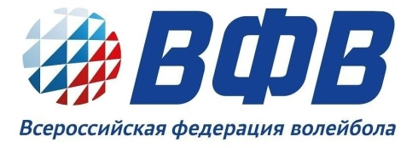
ТАБЛИЦА
Всероссийские соревнования «Юность». Финал.
г. Вологда 02-09 мая 2017 г.
Мужские команды.
команды | Вологда | Воронеж | Москва (Ника) | Удмурсткая Республика | Сургут | Московская обл. | Республика Саха (Якутия) | очки | победы | место
Вологда | 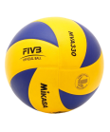 | 0:3  1 |  |  |  |  |  | 1 | 0 | 4
Воронеж | 3:0  2 |  |  |  |  |  |  | 2 | 1 | 1
Москва (Ника) |  |  |  |  |  |  |  | 0 | 0 | 7
Удмурсткая Республика |  |  |  |  |  |  | 3:0  2 | 2 | 1 | 2
Сургут |  |  |  |  |  | 1:3  1 |  | 1 | 0 | 5
Московская обл. |  |  |  |  | 3:1  2 |  |  | 2 | 1 | 3
Республика Саха (Якутия) |  |  |  | 0:3  1 |  |  |  | 1 | 0 | 6

Главный судья _______________/ А. Клименко

